DTM 1240 L 12В 40Ач

Герметизированные необслуж иваемые свинцово-кислотные аккумуляторы DELTA серии DTM L изготавливаются по технологии AGM (электролит, абсорбированный в стекловолоконном сепараторе) и оснащены VRLA клапанами. Серия DTM L относится к линейке Long Life со сроком служ бы до 12 лет. Благодаря широкому ассортименту и высоким эксплуатационным характеристикам, рекомендованы для применения в различных системах бесперебойного питания, в том числе требовательных электрических приборов (погруж ных и циркуляционных насосов и котлов систем отопления), аварийного энергоснабж ения, прочих электрических

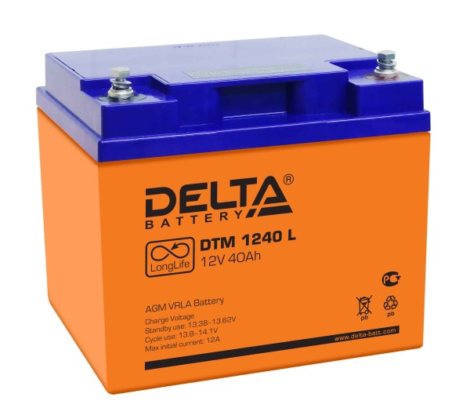

устройствах.

Конструкция батареи

Компонент | Полож . пластина | Отриц. пластина | Корпус | Крышка | Клапан | Клеммы | Сепаратор | Электролит
Материал | Диоксид свинца | Свинец | ABS | ABS | Каучук | Медь | Стекловолокно | Серная кислота

Технические характеристики

Номинальное напряж ение 12 В Число элементов 6

Срок служ бы 10-12 лет
Номинальная емкость (25°С)

10 часовой разряд (4 А; 1.80 В/эл) 40 Ач
5 часовой разряд (6.83 А; 1.75 В/эл) 34.15 Ач
1 часовой разряд (24.9 А; 1.60 В/эл) 24.9 Ач Саморазряд 3% емкости в месяц при 20°С Внутреннее сопротивление
полностью заряж енной батареи (25°С) 9.7 мОм

Рабочий диапазон температур

Разряд -20÷60

Заряд -10÷60
Хранение -20÷60
Макс. разрядный ток (25°С) 400 А (5с) Циклический реж им (2.3÷2.35 В/эл)

Макс.зарядный ток 12 А Температурная компенсация 30 мВ/°С
Буферный реж им (2.23÷2.27 В/эл)

Температурная компенсация 19 мВ/°С
Cферы применения

Источники бесперебойного питания Источники резервного энергоснабж ения Медицинское оборудование

Кресла-каталки

Насосы, котлы систем отопления

Особенности

Технология AGM позволяет рекомбинировать до 99%

выделяемого газа;
Нет ограничений на воздушные перевозки; Соответствие требованиям UL, IEC, Гост Р; Легированные кальцием свинцовые пластины обеспечивают низкий саморазряд, высокую конструктивную прочность решетки; Необслуж иваемые. Не требует долива воды; Высокая плотность энергии;

Корпус аккумулятора выполнен из пластика ABS, не поддерж ивающего горение.

Габариты (±1мм)

Длина, мм 198

Ширина, мм 166
Высота, мм 170
Полная высота, мм 170
Вес (±3%), кг 14

Корпус
E
Тип клемм
под болт M6
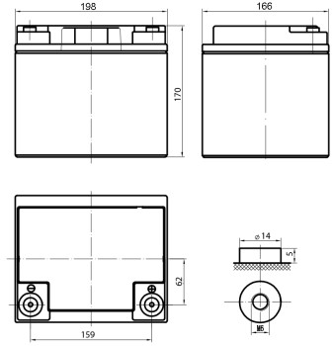

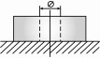

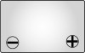

Разряд постоянным током, А (при 25°С)

В/эл-т | 5 мин | 10 мин | 15 мин | 30 мин | 45 мин | 1 ч | 3 ч | 5 ч | 10 ч
1.60V | 127 | 86.5 | 70.7 | 39.9 | 29.6 | 24.9 | 10.3 | 7.22 | 4.20
1.65V | 119 | 82.2 | 67.1 | 38.7 | 29.0 | 24.6 | 10.1 | 7.10 | 4.15
1.70V | 109 | 77.8 | 64.5 | 37.3 | 28.2 | 24.2 | 9.89 | 6.97 | 4.10
1.75V | 101 | 73.6 | 61.0 | 36.1 | 27.6 | 23.9 | 9.65 | 6.83 | 4.05
1.80V | 92.9 | 69.9 | 55.2 | 35.8 | 27.2 | 23.5 | 9.43 | 6.66 | 4.00

Разряд постоянной мощностью, Вт/эл-т (при 25°С)

В/эл-т | 5 мин | 10 мин | 15 мин | 30 мин | 45 мин | 1 ч | 3 ч | 5 ч | 10 ч
1.60V | 230 | 158 | 124 | 81.2 | 60.3 | 49.9 | 21.0 | 14.0 | 8.10
1.65V | 214 | 152 | 120 | 78.8 | 58.8 | 49.2 | 20.7 | 13.8 | 8.02
1.70V | 198 | 144 | 117 | 76.3 | 57.3 | 48.3 | 20.3 | 13.6 | 7.95
1.75V | 182 | 138 | 113 | 73.8 | 55.8 | 47.5 | 20.0 | 13.4 | 7.89
1.80V | 171 | 130 | 109 | 71.3 | 54.0 | 46.7 | 19.6 | 13.3 | 7.85
(Примечание) Приведенные выше данные по характеристикам являются средними значениями, полученными в результате проведения 3 контрольно- тренировочных циклов, и не являются номинальными по умолчанию.

